**Сулейман Стальское РУО**

**МКОУ «Уллугатагская СОШ»**

**Сулейман Стальский район**

**Республика Дагестан.**



**Год создания: 2015-2016 уч.г.**

**Анализ работы кабинета за 2015-2016 учебный год.**

Кабинет информатики и вычислительной техники в учебном году использовался для работы в

8 – 11 классах учителем информатики Мирзалиев М.Т. Расписание кабинета имеется.

Сменные учебно – наглядные стенды обновляются постоянно. На уроках использовались

раздаточный и дидактический материал, имеющиеся в кабинете.

Кабинет готов для работы. Произведен ремонт мебели, покрашен пол, стены и потолок.

**Задачи на 2015-2016 учебный год.**

1. Обновление дидактического материала.
2. Приобрести новые учебные пособия и диски с программами по информатике.

**Расписание работы кабинета.**

|  |  |  |  |  |  |
| --- | --- | --- | --- | --- | --- |
| № | Понидельник |  | среда |  | Пятница |
| 1.  2.  3.  4.  5.  6.  7. | 11 класс | 1.  2.  3.  4.  5.  6.  7. | 8 класс  10 класс  9 класс | 1.  2.  3.  4.  5.  6.  7. | 9 классс |

**Документация кабинета информатики.**

1. Паспорт учебного кабинета.
2. Инвентарная ведомость на имеющееся оборудование.
3. Правила техники безопасности работы в учебном кабинете и инструктажа учащихся по технике безопасности.
4. Правила пользования кабинетом информатики учащимися.
5. График работы учебного кабинета.
6. План работы кабинета на учебный год и перспективу (утвержден директором школы).
7. Нормативные документы (государственный образовательный стандарт, календарные планы, рабочая программа)

C:\Program Files (x86)\Microsoft Office\MEDIA\CAGCAT10\j0195384.wmf

**Оформление кабинета.**

1. Обновить стенды: «Мини – ЕГЭ» и «ЕГЭ – 2015» январь, 2016г.
2. Выпускать газеты: «Смекалка» и «Информационная шкатулка» в теч. года.
3. Обновить стенд «Творческие работы учащихся» ноябрь, 2015 г.
4. Ухаживать за комнатными цветами, посадить новые. в теч. года, май.
5. Организовать выставку новых учебных пособий для учащихся ноябрь, 2015 г.
6. Обновлять стенд «Твой учебный труд» 1 раз в четверть
7. Организовать картотеку для книг сентябрь, 2015 г.

**Накопление дидактического материала.**

1. Приобретение материалов для районных олимпиад по информатике январь

1. Приобретение карточек – заданий:

а) для дифференцированной работы с учащимися; в теч. года

б) для проведения практических работ; в теч. года

в) раздаточного материала для 8 – 11 классов; в теч. года

1. Размножить тесты для учащихся: ЕГЭ – 2016

4. Лучшие творческие работы учащихся использовать в учебном процессе в теч. года

**Внеклассная работа**

1. Накапливать сценарии внеклассных мероприятий в теч. года.
2. Организовать работу кружка по информатике сентябрь 2015 г.
3. Выпускать газеты 1 раз в четв.
4. Разрабатывать сценарии внеклассных мероприятий в теч. года.
5. Проведение «Недели информатики» ноябрь 2015 г.
6. Участие в школьной олимпиаде по информатике ноябрь 2015 г.
7. Участие в районной олимпиаде по информатике декабрь 2015 г.
8. Участие учащихся в заочных олимпиадах по информатике

C:\Program Files (x86)\Microsoft Office\MEDIA\CAGCAT10\j0293236.wmf C:\Program Files (x86)\Microsoft Office\MEDIA\CAGCAT10\j0293236.wmf

**По оснащению средствами обучения и оборудованию**

**кабинет информатики и вычислительной техники**

**отвечает основным положениям, изложенным в**

**методических рекомендациях Министерства**

**Образования Российской Федерации «Об учебных**

**кабинетах общеобразовательной школы».**

**Площадь кабинета – 24 м2**

**Наличие лаборантской: нет.**

**Заведующий кабинетом –Мирзалиев М.Т.**

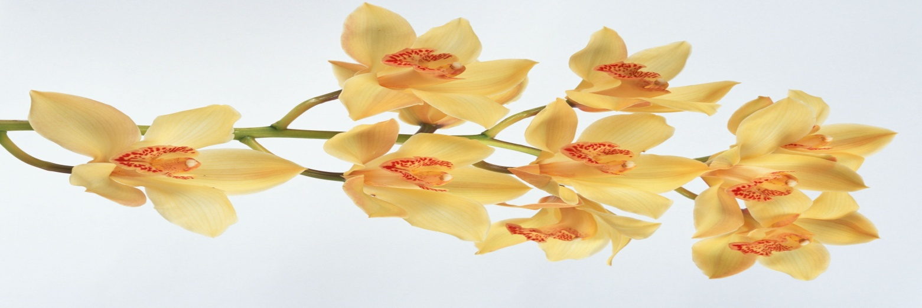**Паспорт действителен при наличии**

**аттестационного листа**

**Опись**

**имущества кабинета**

**«Информатики и вычислительной техники»**

|  |  |  |  |  |  |  |  |
| --- | --- | --- | --- | --- | --- | --- | --- |
| №  п/п | | Наименование | Ед.  измер. | | Кол-во | Цена | Сумма |
|  | | **Рабочее место ученика, туда входят:** |  | |  |  |  |
| 1. | | Компьютеры «Абдулкебирова фонд » |  | | 9 |  |  |
| 2. | | Компьютеры |  | | 2  1 |  |  |
| 3. | | Блок –шкаф ИВТ |  | | 1 |  |  |
| 4. | | Доска классная |  | | 1 |  |  |
| 5. | | Проектор |  | | 1 | 37.160 | 37.160 |
| 6. | | Столы |  | | 7 |  |  |
| 7. | | Документация |  | | 1 |  |  |
| 8. | | Столы –подставки |  | | 6 |  |  |
| 9. | | СБППО «Первая Помощь» |  | |  |  |  |
| 10. | | Стол угловой |  | | 1 |  |  |
| 11. | | Комплект плакатов по ЭВМ |  | | 1 |  |  |
| 12. | Стулья ученичные | | |  | 12 |  |  |
| 13 | Экран настенный | | |  | 1 | 2288 | 2288 |
| 14 | Электроилофоны | | |  | 2 | 340х2 | 340х2 |

|  |  |
| --- | --- |
| №  п/п | **Методическая литература** |
| 1. | Информатика 8-11 класс /А.Ю. Гаевский/ |
| 2. | Информатика и информационные технологии /Н. Угринович/ |
| 3. | Основы инф-ки и вычислительной техники /Алибеков А.К./ |
| 4. | Для преподавателей. Информатика 8 класс. |
| 5. | Общая информатика. Учебное пособие /С. Симонович/ |
| 6. | Информатика 7-9 кл. /А.Г. Гейн/ |
| 7. | Информатика 10-11 кл. /под. ред. Макаровой Н.В./ |
| 8. | Основы информатики и вычислительной техники  /А.Г. Кушниренко/ |
| 9. | Решение типовых задач по информатике |
| 10. | Информатика в школе. |
| 11. | Вы и ваш компьютер. |
| 12. | Информатика. Программы. 8-11 кл. |
| 13 | Персональный компьютер и основы программирования  /Абдулгалимов А.М/ |
| 14. |  |
| 15. |  |
| 16. |  |
| 17. |  |
| 18. |  |
| 19. |  |

Аттестационный лист

кабинета информатики

|  |
| --- |
|  |

- Утверждаю -

Директор школы: /Шихгасанов Р.Н./

Методист РУО: /Азимов А.А./

Профсоюз школы: /Мехтиханов Р.Р./